Lenguajes del profesor

El buen profesor no es, en los tiempos actuales, el que habla y habla sin parar, sino el que tiene claro lo que debe enseñar y lo que sabe lo que el alumno puede entender, retener, aprender. No es el que cuenta con muchos recursos técnicos y científicos, sino el que se acomoda con habilidad a la materia o campo en el que se mueve y , sobre todo, el que cuenta con recursos comunicativos basado en experiencia y en competencia.

Por eso es importante que el profesor sepa y pueda contar con diversos lenguajes aptos para la comunicación

Se pueden sintetizar las formas más expresivas de comunicación en conceptos claves, como son los términos y las formas que señala la lista que sigue. Y es bueno que cada profesor se pregunte de cuando en cuando cómo usa y domina esos conceptos nucleares, con miras a que mejore su forma de expresión. Debe saber que no es la cantidad de las expresiones lo que más sirve para transmitir conocimientos, sentimientos y actitudes, sino la calidad de las mismas.

Si domina esos ejes nucleares, el profesor entenderá que no es bueno hablar mucho, por oral o por escrito, sino hablar bien. Y será capaz de exponer con claridad y brevedad, de trabajar y hacer trabajar en equipo. Será un gran profesional en las habilidades comunicativas y en las relaciones interpersonales si prefiere el razonamiento crítico y antes que la aceptación dócil. Debe dejar hablar más que obligar a escuchar.

Será entonces capaz de fomentar el aprendizaje autónomo y el participativo, contará con rapidez de adaptación a nuevas situaciones, fomentará las iniciativas personales y el espíritu emprendedor de sus alumnos
Es decir será capaz de motivar a las personas para lograr calidad y creatividad

Le vendrá bien para lograr todo esto, responderse con sinceridad a las preguntas siguientes, que exploran su habilidad comunicativa

¿Cómo maneja Vd, profesor,
las 25 siguientes claves o conceptos?


1. La pregunta
Es el interrogante que hace pensar, y en ocasiones buscar, investigar, al escolar. El profesor desafía con una cuestión y señala los caminos para poder responder con el dato por el que se pregunta o al planteamiento que se desea. El alumno ve que el profesor ya lo sabe. Preguntar es desafiar
Valor: señalar cuánta es la frecuencia que yo empleo en clase
Muchísimo | Bastante | A medias | Poco | Nada/nunca
Recuerde: Preguntar no es curiosear, es desafiar

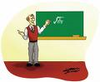
2. La respuesta
Es la comunicación que hace el profesor ante una demanda o interrogante del alumno. Se puede hacer de forma total: escucha y aprende: O también de forma parcial: te respondo, pero busca tú lo que debes aprender a descubrir. No conviene responder más que lo se pregunta.
Valor: señalar cuánta es la frecuencia que emplea la respuesta
Muchísimo | Bastante | A medias | Poco | Nada/nunca
Recuerde: Responder no es sermonear, es clarificar

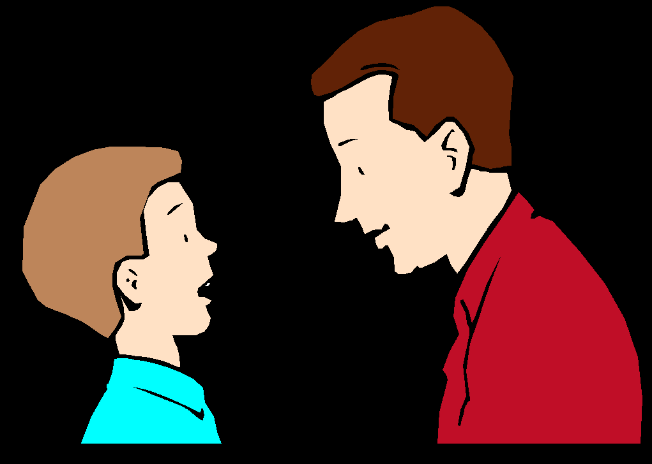
3. La aclaración
Es la palabra que completa una línea materia, problema o situación que ha sido objeto de explicación. Es ofrece datos concretos y suficientes para entender, si es una explicación, o para elegir, si es una proposición. Se tiene que ofrecer datos complementarios y asequibles, ni aumentar información. De lo contrario, más aclarar, se llega a confundir, a oscurecer
Valor: elegir cuál es el mejor modo de dar luz
Muchísimo | Bastante | A medias | Poco | Nada/nunca
Recuerde: Aclarar no es aumentar información, sino precisar la ya dada

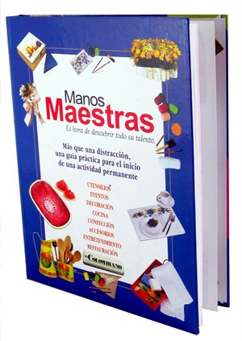
4. Las consignas
A veces el profesor debe dar consignas, indicaciones, normas, para la buena realización del trabajo. Esta forma de comunicar tiene que ser concreta, breve y relativamente simple. Si se dan muchas, se perjudica. Si no se da ninguna, se pierde el tiempo.
Valor: Ser muy claro y concreto en lo que se indica
Muchísimo | Bastante | A medias | Poco | Nada/nunca
Recuerde: Dar consignas no es dar órdenes cuarteleras



5. El resumen… la síntesis
Es la palabra final de un explicación, donde se condensa todo en forma de breve síntesis, de modo que se vea globalmente todo lo que se pretendido comunicar. Sólo profesores que tienen ideas claras pueden hacer síntesis
Valor: Ser capaz de resumir en poco texto mucha materia
Muchísimo | Bastante | A medias | Poco | Nada/nunca
Recuerde: Hacer resúmenes iniciales o finales es un buen sistema

6 El relato
Comunicación informativa que se hace ante un grupo o una persona para ponerle al tanto de un hecho o para hacerle partícipe de una empresa. El relato no solo una exposición. O explicación. Es una presentación sucesiva de acciones para invitar a participar de alguna manera en ellas.
Valor: señalar que los hechos influyen más que las palabras
Muchísimo | Bastante | A medias | Poco | Nada/nunca
Recuerda: Los antiguos decía : la palabras vuela; lo ejemplos arrastran


7. La insinuación, la orientación
Intento de poner en funcionamiento un trabajo o romper un bloqueo, mediante las palabras que facilitan la mejor comprensión y mueven la voluntad a realizar un esfuerzo o conseguir un resultado.
Valor: tranquiliza y ayuda a la voluntad para actuar
Muchísimo | Bastante | A medias | Poco | Nada/nunca
Recuerde: La orientaciones son necesarias hasta las cosas fáciles

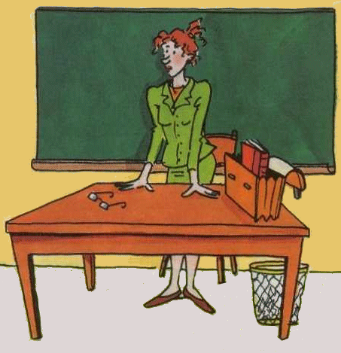
8. La arenga
Consiste en la palabra calurosas, persuasivas y salidas del corazón, con las cuales se mueve la voluntad, por que se pone en juego la afectividad. Van dirigidas a la persona entera, y no sólo a la fría inteligencia.
Valor: Ayuda a los listos y a los torpes. Persuade sin engañar
Muchísimo | Bastante | A medias | Poco | Nada/nunca
Recuerde: Con frecuencia, si no hay alientos vivos, no se avanza


9 Mensaje o comunicación
Forma que se usa habitualmente en cualquier ambiente, materia o situación para informar a alguien de lo que queremos que sepa, haga o valore. Supone claridad de ideas y voluntad de comunicació0n.
Valor: Muchos mensajes agotan y fatigan. Ningún deja vacío
Muchísimo | Bastante | A medias | Poco | Nada/nunca
Recuerde. Lo importante no es lo que dice uno, sino lo entiende el receptor


10 La felicitación, la alabanza
La alabanza, la felicitación, el reconocimiento de méritos, o al menos de esfuerzos, agrada por naturaleza a todos los seres humano. Un alumno que recibe alabanzas, aunque pocas, se siente impulsado a merecerlas..
Valor: La alabanza aumenta la autoestima y con ella la energía
Muchísimo | Bastante | A medias | Poco | Nada/nunca
Recuerde: Sea fácil en reconocer méritos, no lo sea en buscar deméritos


11. La ayuda
El reconocimiento propio o ajeno de las propias insuficiencia o fatigas implica humildad, realismo y sencillez… Una palabra oportuna al ritmo del trabajo vale más que cien palabras previas o posteriores al mismo.
Valor: señalar cuánta es la frecuencia que empleo esta forma
Muchísimo | Bastante | A medias | Poco | Nada/nunca
Recuerde. La ayuda no es una limosna, sino un instrumento de apoyo


12 La incógnita. La sorpresa
Constituye ese elemento que resulta agradable por su contenido positivo o impactante por su dimensión inesperada. Sacude la mente y la conciencia. Provoca reacción, que es lo mismo que dinamismo. Consigue poner en movimiento a los más interesados, y con frecuencia a los indiferentes.
Valor: lo nuevo siempre llama la atención y suscita el interés.
Muchísimo | Bastante | A medias | Poco | Nada/nunca
Recuerde: A los alumnos hay que darles sorpresas, no castigos

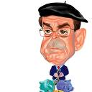
13. La protesta
Es un desahogo, pero con frecuencia se usa como un arma. A veces es un deber y casi siempre es una llamada de atención para pensar mejor las cosas que se han iniciado de forma improvisada. No va sólo contra el de arriba. Va contra el de abajo y el igual: para los alumnos y para los compañeros
Valor: obliga a pensar, a moderarse y a evitar vicios
Muchísimo | Bastante | A medias | Poco | Nada/nunca
Recuerde: No todas las protestas son rechazable. Hay que escucharlas
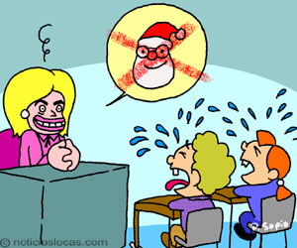
14. La riña.
Forma de expresar el desagrado o el aviso de que el mal comportamiento o la falta de esfuerzo impide el trabajo escolar. La riña que debe ser ruidosa (broca), ni tampoco ofensiva (insulto). Debe ser motivada, breve, cordial
Valor: hace posible hablar con ideas y sin voces
Muchísimo | Bastante | A medias | Poco | Nada/nunca
Recuerde: Hay riñas por amor y riñas sin amor. Las primeras mejoran

15 La disputa
Presentación de ideas contradictorias de modo que se obligue a pensar razones a favor y en contra. Tiene que ser pacífica y sobre todo ideológica. Sirve para que los espectadores se sitúen en uno de los campos. pensando por propia cuenta y por encima de la simpatía hacia los litigantes
Valor: agudiza el ingenio de los protagonistas y de los oyentes
Muchísimo | Bastante | A medias | Poco | Nada/nunca
Recuerde: la discusión puede ser mejor si se sabe sonreír


16 La ironía
Forma que, sin llegar a la burla, hace que el oyente piense, y también se ponga en la necesidad de responder- En ocasiones se llega a la burla. Pero el buen profesor no ridiculiza a nadie, sino que pone cierta hilaridad para hacer más asequible su mensaje
Valor: señalar cuánta es la frecuencia que empleo esta forma
Muchísimo | Bastante | A medias | Poco | Nada/nunca
Recuerde: la ironía consiste en preguntar para dar oportunidad
Promesa de alegría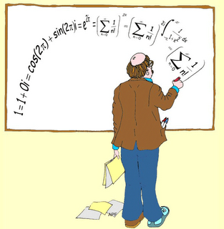expresión de amor
17 La broma
Forma del humor que hace sonreír a la gente. Es algo muy alejado de la chanza, del chiste o de la burla. Es el uso del lenguaje para hacer la comunicación asequible y agradable, sobre todo cuando la materia es árida o la tensión de los oyentes es fuerte. Pero la broma tiene que ser oportuna.
Valor: señalar cuánta es la frecuencia que empleo esta forma
Muchísimo | Bastante | A medias | Poco | Nada/nunca
Recuerde: No confundir broma bondadosa con burla ofensiva

18 El consuelo
Forma de animación que transmite confianza y paz en medio de las dificultades o de las incomprensiones. Cuando falta el consuelo fácilmente se llega a la tristeza. El consuelo que viene del profesor siempre se convierte en palabra agradecida que hace verdaderos milagros pedagógicos.
Valor: hasta los más fuertes precisa la suavidad de una palabra
Muchísimo | Bastante | A medias | Poco | Nada/nunca
Recuerde. El consuelo no debe ser nunca el engaño


19. La metáfora y la parábola
Es la forma de hablar que con crecencia se emplea y hace pensar con cierto agrado al que la recibe. Viene expresada en el refrán, en la figura, en el lenguajes simbólico, en la comunicación significativa y a veces no verbal
Valor: Hace al lenguaje muy humano y con frecuencia muy entrañable
Muchísimo | Bastante | A medias | Poco | Nada/nunca
Recuerde. El modo de hablar de muchos pueblos nuestro es simbólico

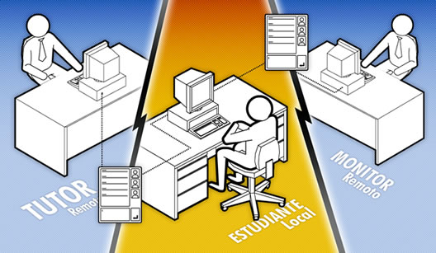
20. La contradicción y contraste
Con frecuencia conviene hablar con cierta oposición a lo que se dice sin fundamento o con riesgo de conducir al error. Contradecir , completar, aclarar o reclamar precisión es una forma de hacerse entender y de reflexionar
Valor: señalar errores o insuficiencias es también una forma comunicar
Muchísimo | Bastante | A medias | Poco | Nada/nunca
Recuerde. Se puede contradecir sin ofender. Y engañar sin darse cuenta

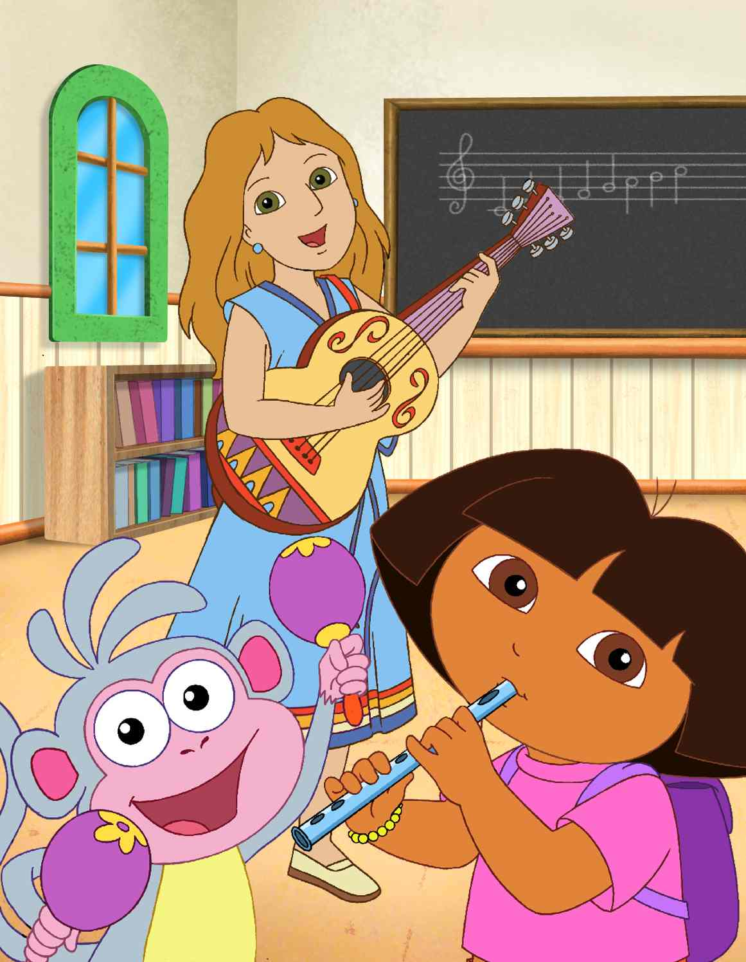
21 La hipérbole, la exageración
Es la exageración o insistencia de un aspecto , para que se fije preferentemente la atención en lo que se considera más importancia, a sabiendas que materialmente lo dicho no se puede entender si aceptar literalmente
Valor: señalar cuánta es la frecuencia que empleo esta forma
Muchísimo | Bastante | A medias | Poco | Nada/nunca
Recuerde. Exagerar un dato puede ser una forma de resaltar su importancia


22 El monólogo
A veces el profesor habla sólo él y hace que se le escuche. Con todo es bueno el sistema cuando lo que se dice es muy interesante. Pero es malo si lo que dice aburre. Los monólogos deben ser muy bien preparados
Valor: señalar cuánta es la frecuencia que empleo esta forma
Muchísimo | Bastante | A medias | Poco | Nada/nunca
Recuerde. Lo importante no es hablar , sino ser escuchado y entendido

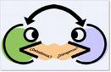
23. La diálogo y coloquio
El profesor debe escuchar más que hablar., El profesor debe hacer hablar, dando muestra de que se interesa por lo que dice el alumno. Es la mejor manera de fomentar un aprendiza vivo, personal, dinámico, provechoso y con porvenir
Valor: señalar las capacidades de diálogo que cada uno tiene
Muchísimo | Bastante | A medias | Poco | Nada/nunca
Saber escuchar es con frecuencia más costosos que saber hablar


24. La utopía
Tambien el profesor tiene que soñar y exponer sus sueño. Las utopias son anhelo de conseguir cosas excelentes, que son posibles, pero que nunca se terminan de alcanzar del todo. Hay que ofrecer utopías a los alumnos para ilusionarlos.
Valor: conviene hacer reales las utopías y utópicas las realidades
Muchísimo | Bastante | A medias | Poco | Nada/nunca
No olvidar: la fantasía y la afectividad son condiciones de comunicación


25. El silencio
Modo expresivo que hace pensar y, en ocasiones, actuar al escolar , según lo que es conviene en cada caso, pues también el silencio es una forma de decir lo que se peinsa y de hacer pensar a los demás lo que no se dicer
Valor: señalar cuánta es la frecuencia que empleo
Muchísimo | Bastante | A medias | Poco | Nada/nunca
No olvidar que también el silencio es un lenguaje a veces persuasivo

Interesante ser colocar en esta tabla el resumen de
lo respondido en cada item o cuadro y hacer las debidas comparaciones entre los que ocupan la columna muchísimo y la contraria.

Y ojalá abunde mucho la del centro,
que es la propia de los buenos profesores
Concepto | Muchísimo | Bastante | A medias | Poco | Nada
1 Pregunta
2 Respuesta
3 Aclaración
4 Consigna
5 Síntesis
6 Relato
7 Insinuación
8 Arenga
9 Mensaje
10 Felicitación
11 Ayuda
12 Incógnita
13 Protesta
14 Riña
15 Disputa
16 Ironía
17 Broma
18 Consuelo
19 Metáfora
20 Contraste
21 Hipérbole
22 Monologo
23 Dialogo
24 Utopia
25 Silencio
Totales

PreguntaRespuesta

